滁州学院“十三五”师资队伍建设规划

为深入推进人才强校战略，进一步提高人才培养质量，提升学校办学水平和服务地方经济社会发展的能力，建设一支与地方应用型高水平大学相适应的师资队伍，根据国家和安徽省《关于加强教师队伍建设的意见》、《安徽省中长期教育改革和发展规划纲要（2010—2020年）》等文件精神，结合学校“十三五”事业发展规划，特制定本规划。
一、“十二五”期间师资队伍建设基本情况
（一）主要成就
“十二五”期间，在校党委、行政的高度重视和正确领导下，学校师资队伍建设围绕地方性、应用型的办学定位，以迎接教育部本科教学水平合格评估为契机，努力实施“人才强校”战略，坚持“外引内培、刚柔并济”的工作思路，加快转型发展，通过实施“高层次人才引进计划”、“学术技术带头人培养计划”、“双百、双证、青蓝计划”以及博士化工程、海外培训等有效措施，逐步构建了一支规模、结构、质量与学校转型发展基本适应的应用型师资队伍。
1．师资队伍规模稳步增长，结构不断优化
截止2015年12月，学校教职工总计1120人，其中专任教师770人（含柔性引进人才），外聘兼职教师254人。专任教师中，博士124人、硕士563人，硕士以上占89%，其中博士16%；教授58人，其中二级教授1人，副教授和高级实验师187人，副高以上教师31.8%；35岁以下青年教师约53%，45岁以下中青年教师约82%；具有海外学习与研修经历的教师约占12%。
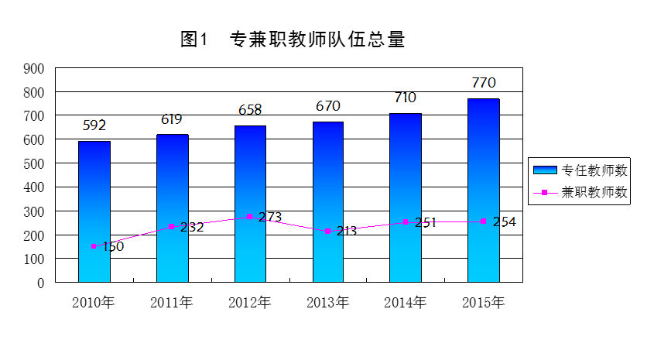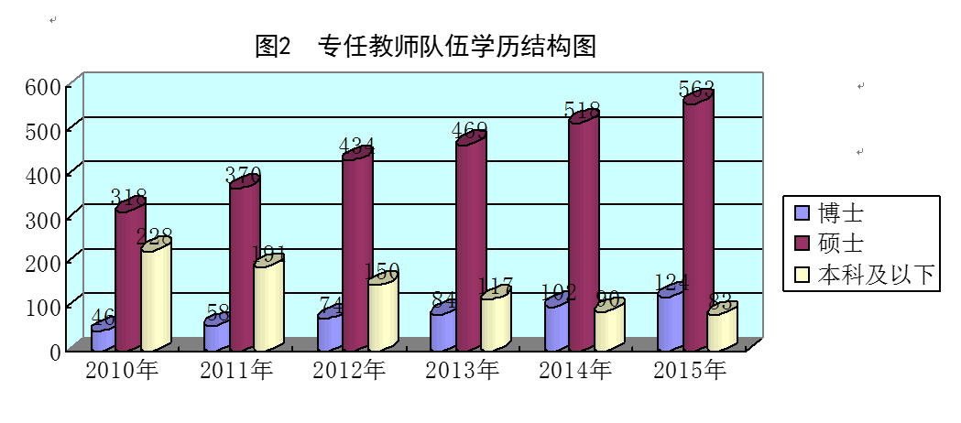

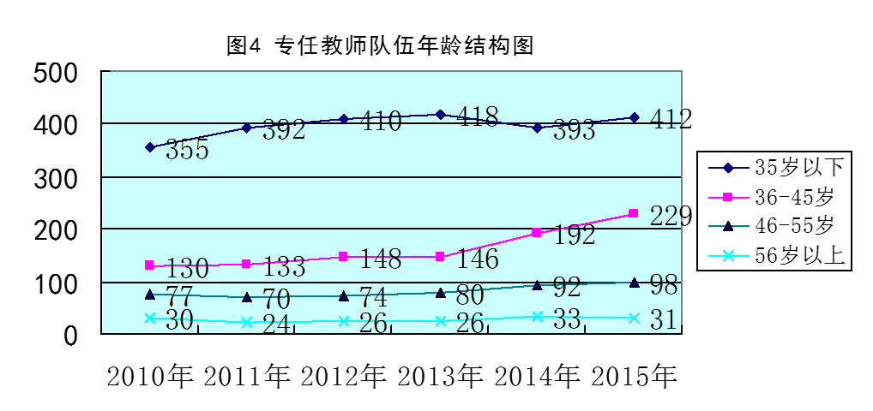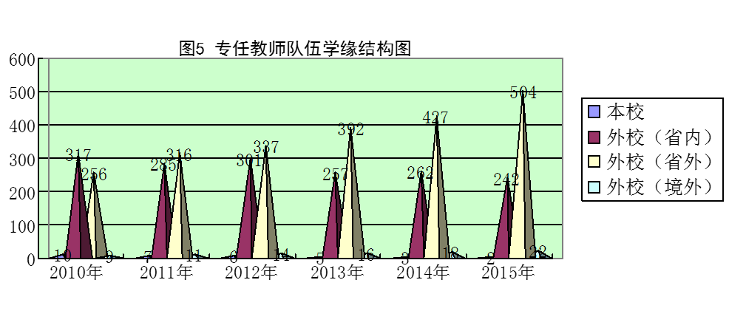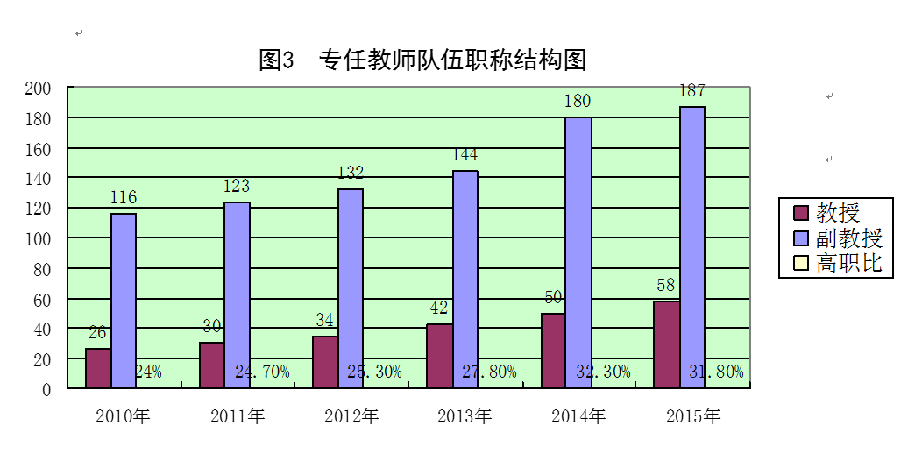

相比“十一五”末期，师资队伍总量增长平稳，其中学历、职称层次明显提升，硕士以上学位教师比例提高27.7%，博士比例提高8.2%，高级职称比例提高7.9%，正高提高3%；年龄结构趋于合理，35岁以下青年教师比例下降6.5%，老、中、青结合的梯队初步形成；学缘结构不断优化，新增教师大多来自国内外重点高校、科研院所，省内高校毕业生比例逐年降低，部分教师通过赴海外（境外）高校交流培训，拓阔了国际化视野。
2．人才工作取得积极进展，团队建设初显成效
“十二五”期间，学校积极依托各级各类人才建设工程，构建了学术技术带头人、优秀中青年骨干教师、教学名师、教坛新秀等选拔培养体系，实施了“名师+团队”建设计划，引进和培养了一批省、校级高水平优秀人才，形成了不同类别与层次的人才团队。学校现有国家“千人计划”人选1人，省级学术和技术带头人2人及后备人选2人，省战略性新兴产业领军人才2人，省高校领军人才3人，享受省政府特殊津贴1人，省级教学名师7人，省级教坛新秀14人；校级教学名师25人，校级学术技术带头人及后备人选40人、优秀中青年骨干教师91人，校级教坛新秀26人；省级教学团队9个，校级教学团队17个；省级产业创新团队1个，市级产业创新团队3个，校级人才团队20个，特别是2015年获批1支省“115”产业创新团队，标志着学校高水平人才团队建设取得显著进步。
3．师资转型培养力度加大，应用型特征逐步显现
“十二五”期间，学校先后出台引进行业企业高端人才、选派教师挂职锻炼、支持教师取得职业资格、鼓励教师开展产学研合作、建设教师社会实践基地等一系列相关政策，努力实施“双百、双证、青蓝计划”，通过搭建平台、创新方式，加大教师队伍转型培养工作力度，不断提升教师实践应用能力的层次与水平。五年来，学校先后选派教师赴企事业单位挂职锻炼353人，占专任教师45.8%；支持教师取得中级以上职业资格237人，占专任教师30.8%；组织认定“双能型”教师306人，占专任教师39.8%；累计签订横向产学研项目270多项，到账经费2380万元，占五年科技到账经费总额的56.11%。同时，积极聘请企业行业骨干来校兼职，每年外聘各类兼职教师人数稳定在250人左右，其中来自企业行业的占40%以上。特别是2015年获批省本科高校理工类教师应用能力提升培训项目和博士后科研工作站，表明学校师资队伍建设的应用型转变得到了省厅主管部门的充分认可。

4．师资队伍建设与管理体系不断完善，评价导向机制开始确立
“十二五”期间，学校围绕建设地方应用型高水平大学的目标，不断深化人事分配制度改革，推进师资建设与管理体制机制创新，制（修）订了人才引进、师资培训、职称聘任、岗位管理等一系列师资建设与管理制度，实施了绩效工资，启动了以评价为切入点包括目标管理、业绩考核、薪酬激励等方面的综合改革。通过创新机制、完善制度，发挥评价导向作用，进一步提高教师主体地位和工作积极性，营造了公平公正、突出业绩的和谐竞争氛围。
（二）存在的问题与不足
“十二五”时期，学校抢抓机遇，克难奋进，师资队伍建设取得了阶段性成果。但是，与建设地方应用型高水平大学的要求相比，学校师资队伍建设依然存在许多问题与不足。其主要表现在：

1．师资总量不足，结构仍然不够合理
师资规模虽然有了较大增长，但总体生师比仍然没有达到教育部规定的合格标准。具有博士学位和高级职称的教师数量仍然较少，具有海外学历背景的教师比例仍然偏低，35岁以下青年教师比例仍然过高。
2．师资“双能”素质有待进一步提高，应用型人才培养能力仍然不够过硬
绝大部分教师来源于高等院校、科研院所，知识、能力与应用型人才培养要求不够匹配。新建工科类专业应用型师资严重短缺，无论数量与质量都难以满足应用型人才培养需要；传统专业在转型过程中，原有师资力量与应用型人才培养的要求差距很大，实践教学能力偏低。即使一些专业已经具备了一定的应用型师资基础，但总体水平依然不高，仍然急需提升“双能”素质与水平。受人才政策、工资待遇等方面的限制，具有行业企业背景的高端人才引进极其困难，各专业建设普遍缺乏富有引领作用的应用型领军人才。
在“双能型”教师队伍打造过程中，途径与渠道比较单一，主要局限于挂职锻炼和获取职业资格，富有“产教融合、校企合作”特征的教师社会实践基地尚未有效构建，并且已认定的“双能型”教师资格条件偏于宽松，存在重数量、轻质量和重证书、轻能力的问题。
3．高水平人才匮乏，梯队与团队建设成效仍然不够明显
学科带头人、后备人选和优秀中青年骨干教师人数较少，尤其是在省内外享有较高声誉的学科领军人才缺乏。人才梯队结构不合理，尤其是一些新建学科、新办专业高层次人才严重短缺。大多教师在教学、科研工作中仍然是处于单打独斗的状态，真正形成合力的教学、科研团队为数不多。师资队伍教研、科研能力总体偏低，标志性、原创性教学和科研成果缺乏，学术层次、水平、影响力及竞争力有待提高。
4．管理创新推进力度不大，考核评价机制仍然不够健全
基于聘期考核结果的岗位正常调整、晋升、流转、退出的管理制度尚未实施，“能上能下、能进能出”的激励约束机制有待进一步建立。基于工作业绩、实际贡献的绩效考核制度不够完善，“多劳多得，优绩优酬”的薪酬分配体系有待进一步构建。基于责权利相统一的校院二级管理体制不够健全，二级学院办学的主动性、积极性有待进一步激发。
二、“十三五”期间师资队伍建设面临的机遇与挑战
（一）发展机遇
“十二五”末，国家开始实施创新驱动发展战略，坚持需求导向、人才为先、遵循规律、全面创新，强调人才、资本、技术、知识自由流动，倡导企业、科研院所、高等学校协同创新。同时国家开始统筹推进世界一流大学和一流学科建设，鼓励和支持不同类型的高水平大学和学科差别化发展。在此背景下，教育部、发改委、财政部出台了《关于引导部分地方普通本科高校向应用型转变的指导意见》，要求转型发展高校通过改革教师聘任制度和评价办法，加强“双师双能型”教师队伍建设，增强教师提高实践能力的主动性、积极性。
“十二五”末，为适应高教事业发展的新形势，安徽省启动高校综合改革，以评价为切入点，突出问题导向，允许“先行先试”。同时，启动安徽省“人才高地建设工程”，要求依托骨干企业和高校院所，加强高层次创新人才培育与引进。以国际化视野建立完善引人、用人和育人机制。创新人才评价机制，推进职称制度和职业资格制度改革，建立健全人才激励机制，加大对优秀人才表彰和奖励力度。
所有这些，为学校在“十三五”期间建设高水平应用型师资队伍提供了良好的政策环境，注入了强劲发展动力。
（二）面临挑战
在高等教育快速发展的新形势下，受多方因素的制约，学校师资队伍建设在发展过程中也面临严峻的挑战。其主要困难表现在：人才争夺竞争激烈，地域和平台优势不明显；传统政策束缚较多，用人自主权严重不足；应用型底子薄弱，师资转型任务艰巨；引进培养成本过高，学校财力投入潜力有限。
所有这些发展过程中凸显出来的阶段性问题，将给“十三五”时期学校师资队伍建设带来一定挑战。
三、“十三五”师资队伍建设规划
（一）指导思想
以建设地方应用型高水平大学为目标，以转型与提升为主题，以打造高水平应用型师资队伍为重点，以深化人事制度改革为动力，以优化人才发展环境为保障，深入推进“人才强校”战略，进一步解放思想，改革创新，通过外引内培的方式和刚柔并济的路径，努力建设一支能够满足应用型人才培养需要的高素质“双能型”教师队伍，为“十三五”期间全面实现地方应用型高水平大学建设目标提供强有力的人才队伍支撑。
（二）发展目标
到2020年，建成一支规模适当、结构合理、教学科研水平高、实践创新能力强、“双能”特征明显、富有团队协作精神、在同类本科院校中具有较大影响力的高水平应用型师资队伍。
（三）主要任务
1．师资总量
到2020年，全校专任教师达到1000人，外聘兼职教师稳定在250人左右，生师比达到教育部规定的18:1合格标准。
2．师资结构
到2020年，全校具有博士学位教师达到30%以上，其中45岁以下青年教师博士比例40%以上，重点建设学科专业教师博士比例50%以上；具有硕士以上学位教师95%以上，45岁以下青年教师全部具有硕士以上学位。全校副高以上教师比例达到40%以上，其中教授100人、副教授300人，新增二级教授1-2人。45岁以下中青年教师保持在75%左右，老、中、青梯队更趋合理。具有海外学习与进修经历教师达到30%以上。
3．“双能”型教师队伍
到2020年，引进和培养应用型专业领军人才10名，特聘行业企业骨干人才100名，实现“双能型”教师占比60%，“双证”教师占比50%，应用型兼职教师200名，选派省、市科技特派员40名，建设校级教师社会实践基地20个，校级实践教学团队20个，校级科技（产业）创新团队8-10个。同时，注重加强实验实训教师和其他专业技术人员培训，建设一支能够满足应用型人才培养需要的高素质教辅队伍。
4．高水平人才队伍
到2020年，引进和培养国家级高水平人才5名，省学术技术带头人及后备人选等省级高水平人才20名；选拔培养校级学术技术带头人30名、后备人选60名、优秀中青年骨干教师100名；建设省级科技（产业）创新团队2-3支，市级科技（产业）创新团队5-6支，省级教学团队12-15支，力争实现国家级教学名师或团队零的突破。

滁州学院“十三五”师资队伍建设主要任务一览表
时间  主要指标 |  | 2020年12月
数量  与  结构 | 教职工总人数 | 1420名
 | 其中：专任教师 | 1000名 | 70%
 | 硕士以上学位教师 | 950名 | 95%
 | 其中：博士学位 | 300名 | 30%
 | 高级职称教师 | 400名 | 40%
 | 其中：正高职称 | 100名 | 10%
 | 45岁以下中青年教师 | 750名 | 75%
 | 海外学习经历教师 | 300名 | 30%
应用型师资队伍建设 | 应用型专业领军人才 | 10名
 | 特聘行业企业骨干人才 | 100名
 | “双能型”教师 | 60%
 | “双证”教师 | 50%
 | 应用型兼职教师 | 200名
 | 选派省、市科技特派员 | 40名
 | 校级教师社会实践基地 | 20个
 | 校级实践教学团队 | 20个
 | 校级科技（产业）创新团队 | 8-10个
高水平人才队伍建设 | 国家级高水平人才 | 5名
 | 省级高水平人才 | 20名
 | 校级学术技术带头人及后备人选 | 30+60名
 | 校级优秀中青年骨干教师 | 100名
 | 省级科技（产业）创新团队 | 2-3个
 | 市级科技（产业）创新团队 | 5-6个
 | 省级教学团队 | 12-15个
注：量化目标设计包括柔性引进、兼职聘用等人员。
（四）主要措施
1．实施“引进渠道拓展工程”，着力加强应用型师资源头建设
从应用型人才培养实际出发，解放思想，更新观念，突破过去师资引进渠道主要来源于高等院校、科研院所的局限，通过刚柔并济和专兼结合的方式，打通行业企业应用型师资引进渠道。
拓宽师资来源入口。修订和完善人才引进办法，以特殊政策和优惠待遇，面向行业企业全职引进专业技术领军人才和骨干人才，担任专业建设带头人；面向企事业单位全职引进中高级专业技术人员，充实专任教师队伍。
加大柔性引进力度。根据专业发展需要，本着“不求所有，但求所用”的理念，积极柔性引进行业企业优秀专业人才、管理人才和高技能人才来校服务，重点承担专业建设和教师培训任务。按照“一人一策”的合约管理方式，明确工作职责与工资待遇，加强聘期业绩考核，并根据考核结果发放薪酬。
建好兼职教师队伍。根据专业课程教学需要，面向企事业单位生产、管理和服务第一线选聘实践经验丰富的专业技术人员担任兼职教师，重点承担实践教学任务。建立兼职教师库，将兼职教师纳入学校有序管理，不断提高兼职教师的课时待遇，逐步建立一支人员稳定、素质过硬的兼职教师队伍。
2．实施“转型培养强化工程”，着力加强师资队伍应用型能力建设
围绕应用型人才培养目标，进一步完善教师能力结构。通过多管齐下的多元化举措，切实加大教师“双能”素质培养力度，全力推进师资队伍向应用型深度转变。
统筹推进“双百、双证、青蓝”计划。实施“双百计划”，坚持每年选派百名教师进企业，选聘百名工程师进课堂；实施“双证计划”，坚持资助教师取得中级以上国家职业资格；实施“青蓝计划”，坚持分期分批选派中青年教师赴企事业单位挂职锻炼、顶岗实习等。通过三个计划的实施，进一步锻炼教师的实践应用能力，并帮助教师了解和把握生产、管理和服务前沿相关专业技术岗位群对高技能人才的基本要求。
搭建教师实践应用能力培养平台。深入开展校级教师社会实践基地建设，完善基地建设管理细则，推进教师社会实践工作常态化、规范化。加强与基地挂靠企业深层次的产学研合作，在“产教融合，校企合作”中锤炼教师的动手操作、实践应用、技术研发、成果转化等方面的能力。认真组织实施省高校理工类教师应用能力提升培训项目，利用省级教师应用能力培训平台，探索培养教师“双能”素质的新途径与新方法。
实行校级“实践教学团队建设计划”。从构建“三个课堂一体，三个平台联动”的实践育人模式出发，以专业建设为纽带，以课程建设为桥梁，制定实践教学团队建设与管理办法，引导和激励教师在团队合作中强化实践教学的研讨与交流，不断提升实践教学水平，着力打造富有自身特色的专业实践教学团队。
实行校级“科技（产业）创新团队建设计划”。以地方经济社会发展需求为导向，以校地、校企合作平台为依托，制定校级科技（产业）创新团队建设与管理办法，利用学校人才与智力优势，瞄准地方战略性支柱产业，努力开展以技术创新、产品开发为目的的团队攻关活动，着力打造具有过硬社会服务能力的科技（产业）创新团队。
开展教师专业应用技能竞赛。逐步建立和完善教师专业应用技能竞赛体系，有计划组织教师根据各自专业特点开展各级各类技能竞赛、科技制作与创新比赛等活动，达到以赛促学、以赛促教、以赛促建的目的。
鼓励教师积极参与社会服务活动。出台有关政策与措施，引导教师深入政府机关、企事业单位，以决策研究、科技咨询、技术攻关、成果推广等形式为社会提供服务，在为地方服务中锤炼和提升自己的应用型才干。
实行青年教师双导师制。在配备青年教师理论教学导师的基础上，进一步从专兼职教师队伍中选拔实践教学经验丰富、专业应用能力过硬的教师担任青年教师实践教学导师，明确实践教学导师的职责要求，健全考核指标体系，切实发挥导师“传帮带”作用，以帮助青年教师快速提高实践教学能力。
加强创新创业师资队伍建设。出台创新创业师资队伍建设与管理办法，引导和鼓励教师掌握创新创业知识，开展创新创业实践，形成创新创业能力。同时，从校外聘请具有创新创业经验的成功人士担任兼职教师。通过专兼结合的方式，有效构建创新创业师资队伍，努力提升创新创业教育成效。
3．实施“素质评价导向工程”，着力加强教师转型发展激励机制建设
以评价为导向，进一步健全和完善符合学校实际的教师“双能”素质评价体系，充分发挥评价的激励与约束作用，积极引导教师主动向应用型深度转变。
完善“双能型”教师评价体系。进一步修订和完善学校“双能型”教师认定的资格条件，将教师专业技能、创新能力、实践业绩和应用成果作为评价的主要指标，改变过去重挂职经历和职业资格的简单评鉴做法。
开展“双能型”教师分级评定。逐步建立和完善学校高、中、初级“双能型”教师分级标准，并适时启动分级评定，积极引导教师不断提升自己的“双能”素质与水平，使学校形成一支结构合理的应用型教师梯队。
实行“双能型”教师优先发展。定期开展“双能型”教师资格认定和分级评定工作，将评价结果与教师岗位聘用、职称晋升、绩效薪酬、评优评奖、重点培养等方面直接挂钩。在条件成熟时，教师申报教学型、教学科研型高级职称必须具备中高级“双能型”教师资格。
4．实施“5213人才高地工程”，着力加强高水平人才队伍建设
根据学科专业建设需要，加大高水平学科领军人才和专业带头人的引进与培养力度，努力构筑学校人才高地，实现拥有5名国家级人才、20名省级人才、100名教授、300名博士计划，提升师资队伍核心竞争力。
实行“人才特区计划”。针对重点学科和特色专业，制定特殊政策，提高薪酬待遇，改善工作条件，通过外引内培的途径和刚柔并济的方式，优先支持重点学科与特色专业形成一批高水平人才队伍。
实行“优秀青年人才重点支持计划”。建立校级优秀青年人才重点支持制度，制定优秀青年人才选拔、培养和管理办法，明确目标任务、岗位职责和发展方向，加大考核力度，实施动态遴选，设立专项培养经费，切实支持有潜力的优秀青年教师早日成长为高水平人才。
加大学科梯队建设力度。根据学科专业建设发展需要，大力加强学术技术带头人、后备人选、优秀中青年骨干教师的培养力度，进一步健全公平竞争、科学考评、动态管理、择优汰劣的学科梯队建设与管理机制，着力打造结构合理、充满活力的学科人才梯队。
加快推进青年教师博士化工程。根据不同学科、专业建设要求和博士化目标进度，制定培养计划，完善激励政策，创造有利条件，大力引导青年教师积极攻读博士学位。
5．实施“管理改革创新工程”，着力加强人事人才管理机制建设
以教师评价为切入点，以节约办学成本、提高办学效益为目的，扎实推进管理机制改革，优化人力资源配置，完善岗位考核体系，深化分配制度改革，进一步激发广大教师的工作积极性。
深化编制管理改革，建立“总量控制、统筹定编”的配置机制。以学校实施备案制编制管理改革为契机，立足现状，着眼长远，合理确定备案编制总量，并对教学院（部）实行统筹定编。同时，实行编制资源向重点学科、紧缺学科适当倾斜，充分发挥学科建设在编制资源配置中的主导作用。
深化岗位管理改革，建立“能上能下、能进能出”的用人机制。根据学校事业发展目标和学科建设需要，优化专业技术岗位设置结构，在保证专业技术主体岗位总量不低于70%的前提下，将工勤技能岗位、党政管理岗位、专业技术岗位的结构比例打通使用。实行岗位分类管理，区别教学型、科研型、教学科研型等不同教师岗位的评聘条件和标准。建立和完善教师岗位考核评价体系，突出工作业绩、实际贡献和创新能力，实现聘期考核结果与岗位聘用、职称晋升有机挂钩，建立正常升降去留的调整机制。对连续两个聘期考核评价基本称职或不称职的教职工，视不同情况给予低聘、降薪、转岗、辞退处理。
深化分配制度改革，建立“多劳多得、优绩优酬”的激励机制。完善以绩效工资为核心的收入分配制度改革，建立重实绩、重贡献、向关键岗位和优秀拔尖人才倾斜的分配机制，破除分配平均主义，体现绩效工资的激励功能。建立绩效工资总额宏观调控机制，探索院（部）绩效工资总额与目标管理考核结果相挂钩的动态包干办法。实施教学骨干、科研骨干和“最受学生欢迎的好老师”动态评选奖励制度，进一步改革和完善教授、博士特殊岗位津贴考核发放工作。对引进的高水平人才和人才团队，实施年薪制、协议工资或项目工资制度，实行“一事一议”，由学校自主决定其薪酬待遇。
6．实施“师德师风优化工程”，着力加强教师职业道德建设
把师德师风建设作为高水平师资队伍建设的重要着力点，努力探索新形势下师德建设的特点和规律，在内容、形式、方法、机制上不断改进创新，使师德建设更贴近实际，贴近教师，贴近学生。
健全组织，加强领导。成立组织、宣传、纪检、人事、发规、教务、科研、工会、学术委员会等相关责任部门和组织协同配合的师德建设委员会，建立和完善党委统一领导、党政齐抓共管、院(部)具体落实、教师自我约束的师德建设组织体系。
宣传引导，营造氛围。学习贯彻教育部《高等学校教师职业道德规范》和《关于建立健全高校师德建设长效机制的意见》，加强师德宣传，树立师德典型，引导教师自觉践行社会主义核心价值观，做以德施教、以德立身的楷模，努力营造人人爱岗敬业、个个争当“四有”好老师的和谐育人氛围，确保以师风带学风促校风。
注重培训，加强教育。建立健全新教师岗前师德培训制度，把教师职业理想教育、学术规范教育、法制校规教育以及心理健康教育纳入师德教育内容。进一步改进和完善师德日常教育工作，紧密结合教育教学工作的实际，精心设计师德教育载体，不断创新师德教育的内容和方法，真正保证师德教育的针对性和实效性。
完善机制，强化奖惩。在尊重教师主体地位的前提下，建立健全师德考核机制、师德监督机制、师德激励机制、师德惩处机制。把师德表现作为教师年度考核、岗位聘任、专业技术职务晋升、评优评奖的重要标准，对违反师德规范的教师实行“一票否决制”。
四、保障措施
（一）健全领导体制，形成工作合力
强化学校师资队伍建设工作的组织领导，坚持党管人才原则，形成学校统一领导、职能部门牵头抓总、相关部门密切配合、教学单位各负其责、广大教师积极参与的工作格局。
（二）强化目标管理，落实院（部）责任
推进管理重心下移，完善目标管理责任制，明确院（部）师资队伍建设目标任务，落实院（部）在人才引进、培养、使用和稳定各环节的工作职责，充分发挥院（部）在师资队伍建设中的积极作用。
（三）加大经费投入，注重效益评价

加大人才经费投入力度，注重经费的投入与产出效益评价，完善高层次人才购房资助款、安家费、科研启动费、特殊岗位津贴及其他奖励、补贴等发放方式与考核办法，充分发挥人才经费在师资队伍建设中的引导、激励和保障功能。

